宠物仓库
修改时间 | 修改内容 | 修改人
2015-8-06 | 创建文档 | 齐业
2016-06-15 | 修改绑定宠物可以存放仓库 | 齐业

目录
宠物仓库 1
关联系统 1
入口 1
设计目的 1
宠物仓库规则 2
ui 2
宠物仓库开启等级 5
双击规则 5

关联系统
宠物、仓库、金钱

入口
通过功能npc打开宠物仓库

设计目的
方便玩家存放更多宠物,使玩家可以多线养成不同宠物.56464

宠物仓库规则
- 一个宠物仓库由5个可放宠物位置组成
- 每个玩家默认可获得两个免费宠物位置
- 每开启一个格子会有金钱消耗(消耗金钱数由策划表配)
- 开启仓库为永久仓库
- 出战宠物不能存入仓库
- 宠物仓库数量最大为策划表配
- 开启仓库时会有提示框,提示增加1个宠物寄存栏,需要花费xxxx银币.
- 开启仓库钱不够时也会有提示框,提示金钱不足.

UI
携带宠物有至少一个宠物时
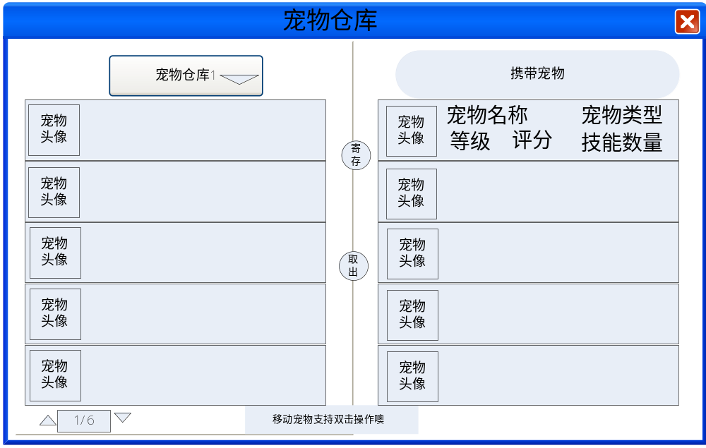
携带宠物为0时

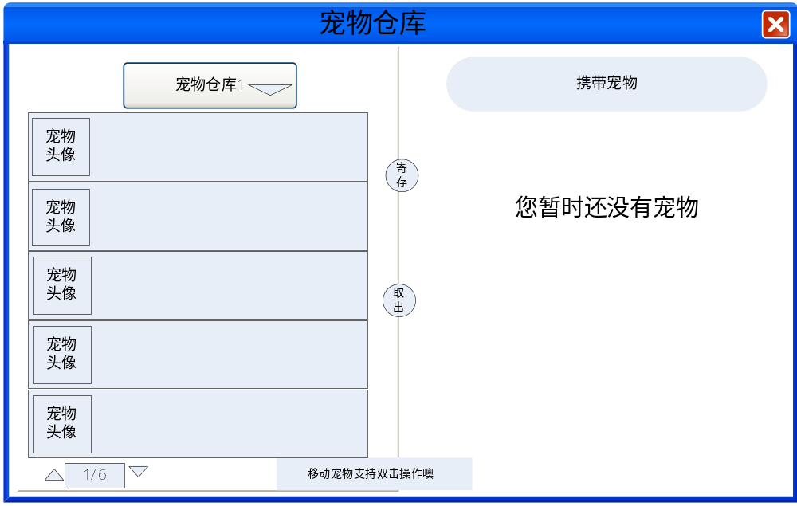
标题 |  | 标题,提示玩家打开的界面是什么界面
仓库选择按钮 |  | 1、当前所属宠物仓库排序  2、点击后会弹出所有宠物仓库列表
当前仓库 | 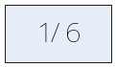 | 当前宠物仓库序号/总宠物仓库数量
向上箭头 | 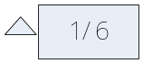 | 1、点击后，翻向上一间仓库  2、当为第一间仓库时，点击后无反映
向下箭头 | 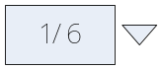 | 1、点击后，翻向下一间仓库  2、当为已开启最后一间仓库时，点击后无反映
文本描述 |  | 关于宠物仓库的一个简单文本描述，可更改
宠物头像 |  | 此ui分为两种情况  - 有宠物时,显示宠物头像并可以点击,点击后弹出二级界面宠物详情界面.  - 没有宠物时,显示宠物格子,不可点击.
宠物底板 |  | 宠物仓库和携带宠物都用这个底板.  宠物仓库默认第一次打开开启3个底板.2个开启的底板和1个带锁的底板,3个底板都可点击,点击开启的底板会变成选中态;点击带锁的底板会弹出提示框(增加1个宠物寄存栏,需要花费xxxxx金钱).每增加一个宠物仓库,都会新弹出一个带锁的宠物底板.一个宠物仓库最多5个宠物底板,开完一页的5个底板会显示第二个仓库,同样解锁打开底板.  携带宠物底板数量由玩家自身携带数量决定(玩家带一个,就有一个底板;如果玩家一个携带宠物都没有则显示你暂时还没有宠物)由于玩家最多可携带8个宠物,所以最多会出现8个宠物底板.咱们的底板显示5个,再多的用滑动展示
寄存按钮 | 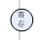 | 有选中的携带宠物点击此按钮存入宠物仓库并提示存入XX成功  没有选中携带宠物或者没有宠物点击此按钮提示请选择寄存的宠物
取出按钮 | 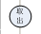 | 有选中的宠物仓库里的宠物点击此按钮取出宠物并提示取出XX成功(如果取出的宠物出战等级大于玩家需要提示需要到达XX级才能参战)  没有选中宠物仓库里的宠物或者没有宠物点击此按钮提示请选择取出的宠物

宠物仓库开启等级
1级就可以开启

双击规则
双击宠物底框可进行寄存;取出和解锁操作

